SVEUČILIŠTE U ZAGREBU

**FAKULTET ELEKTROTEHNIKE I RAČUNARSTVA**

ZAVRŠNI RAD

UPRAVLJANJE KORAČNIM MOTOROM KORIŠTENJEM MYRIO UPRAVLJAČKE PLATFORME

PIERO ANIĆ

ZAGREB, veljača 2019.

Zahvala bratu Paulu Aniću koji je u kritičnom trenutku preuzeo ulogu dobrog Samaritanca.

Sadržaj

1. Uvod 1

2. Sklopovlje i uređaji 2

2.1 Istosmjerni motor 2

2.2 L298N 3

2.3 HEDM-5500-B12 6

3. Softverski paket LabVIEW 8

3.1 Uvod u LabVIEW 8

3.2 Rad u LabVIEW-u 9

3.2.1 Stvaranje projekta 9

3.2.2 Programabilni paneli 10

3.3 Primjer aplikacije 12

4. NI myRIO platforma 15

4.1 Uvod u myRIO 15

4.2 Povezivanje računala i myRIO platforme 18

4.3 Rad s myRIO platformom 22

5. Programsko rješenje upravljanja istosmjernim motorom 23

5.1 Korisničko sučelje 23

5.1.1 PMW 23

5.1.2 PID regulator 24

5.1.3 Kontrole i indikatori 25

5.2 Blok dijagram 26

5.2.1 Digitalni izlazi 26

5.2.2 Filter 27

5.2.3 Rate limiter 28

5.2.4 Overshoot kontrola 29

5.2.5 Povratna veza 29

5.2.6 PI regulator 30

5.3 Rezultat upravljanja 32

6. Zaključak 33

7. Literatura 34

Sažetak 35

Abstract 36

# Uvod

Početna napomena: zbog tehničkih problema koji su nastali tijekom izrade ovog rada umjesto koračnog motora koristi se istosmjerni. Istosmjerni motor ima značajnu ulogu u modernoj industriji. Uloga je kontrolera brzine motora uzeti signal koji prikazuje željenu brzinu okretanja motora te tu brzinu prenijeti na sam motor. Brojne su primjene u kojima je tražena kontrola brzine, primjerice liftovi, dizalice, strojni alati, lokomotorni sustavi. Ovakvi sustavi traže precizno upravljanje visokim brzinama i dobar dinamički odgovor. U svakodnevnom se životu također primjećuje primjena istosmjernih motora. Jednostavnost upravljanja brzinom istosmjernog motora čini ga široko upotrebljivim. Današnja je industrija u potrazi za automatizacijom svih sektora što rezultira boljom kvalitetom, povećanom produktivnosti kao i smanjenjem cijene. Varijabilnost istosmjernih motora i njihovih specifikacija čine ih nezamjenjivim u automatizaciji sustava.

LabVIEW je grafičko programsko okruženje fokusirano na vizualiziranju svih dijelova aplikacije, uključujući hardver i mjerene podatke. Jednostavnost korisničkog sučelja u kombinaciji s velikim brojem alata i ugrađenih funkcija čini LabVIEW savršenim alatom za implementaciju, simulaciju i kontrolu sustava. Industrijski je standard iz više razloga od koji je jako bitan vizualizacija hardvera što primjerice uključuje RT/FPGA hibridne sustave s obradom velikih količina različitih signala. Samo okruženje se koristi za modeliranje kao i za ugradbu modela na hardver štedeći vrijeme. Također pruža alate visokog nivoa za HIL (hardware-in-a-loop) testiranje, kosimulaciju uz druga okruženja ili višedretvenost. Sve navedeno dovodi do bržeg razvoja aplikacije uz manje resursa i manje vještačenje.

National Instruments nudi i MyRIO platformu, prijenosni rekonfigurabilni I/O uređaj namijenjen studentima za dizajn upravljačkih, robotičkih i mehatroničkih sustava.

# Sklopovlje i uređaji

## 2.1 Istosmjerni motor

Istosmjerni se motor sastoji od rotirajuće armature i statora (permanentni magnet) u obliku potkove. Armatura koja provodi struju je elektromagnet jer vodič kroz koji prolazi struja stvara magnetsko polje; silnice cirkuliraju oko žice armature. Postizanje kretanja se provodi pozicioniranjem elektromagneta u magnetsko polje permanentnog magneta. Na armaturu djeluje sila opisana pravilom desne ruke. Ovo uzajamno djelovanje magnetskog polja i nabijenih čestica rezultira momentom koji uzrokuje rotaciju armature. Ovakvom postavom motora bi došlo do okreta od da nema komutatora. Komutator je okrugli metal podijeljen u dva polukruga koji spaja armaturu sa strunim krugom. Struja teče od pozitivnog konektora napajanja kroz strujni krug preko četkica do komutatora pa do armature. No svaku punu rotaciju smjer se struje promijeni zbog dvije pukotine u komutatoru. Prvu polovicu svake rotacije struja teče kroz jednu od polovica komutatora uzrokujući da struja teče u određenom smjeru. Drugu polovicu rotaciju struja u krug ulazi kroz drugu polovicu komutatora te sukladno tome prolazi kroz krug u suprotnom smjeru od onog u prvoj polovici rotacije. Ova konstantna promjena smjera toka struje u suštini pretvara istosmjerni izvor u izmjenični što posljedično dovodi do stalnog gibanja armature.

Pri kretanju motora četkice ostaju statične. U dodiru su s komutatorom te prenose elektricitet na komutator. Kako se motor okreće komutator alternirajuće dodiruje četkice svojim dijelovima. Takav kontakt komutatora i četkica uzrokuje trošenje četkica.

Postoje i istosmjerni motori bez četkica, takva implementacija smanjuje trošenje komutatora koje se javlja kod klasičnih istosmjernih motora. Kod ovakvih motora permanentni je magnet na rotoru dok su namoti postavljeni na statoru. Zbog električne odvojenosti namota posebno se svaki namot pali i gasi te tako čine rotirajuće magnetsko polje. Komutator ovakvog motora ne prenosi struju do rotora nego permanentni magnet hvata rotirajuće magnetsko polje.

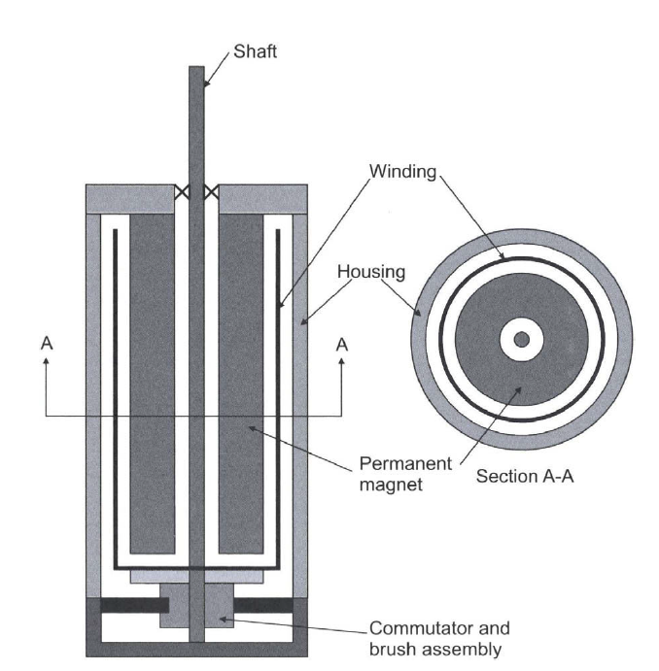

Slika 1 Prikaz dijelova istosmjernog motora

Korišteni istosmjerni motor radi u rasponu napona istosmjerne struje. Maksimalna mu je brzina rotacije a bez otpora .

## 2.2 L298N

L298 je elektronički krug [Slika 2] s visokonaponskim H mostom namijenjen za primanje standardne TTL logike i upravljanje istosmjernim, koračnim motorima ili relejima.

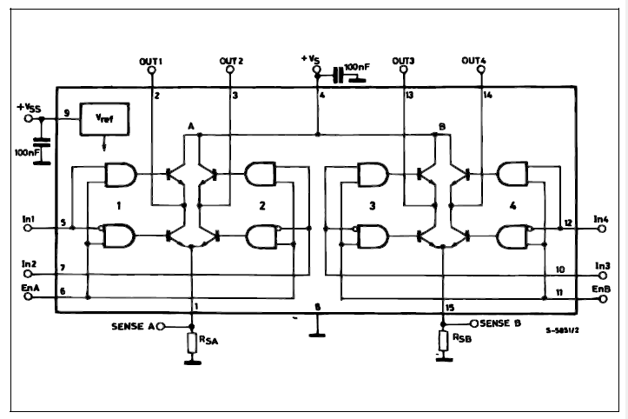

Slika 2 Shema L298N drivera

H most je osnovni elektronički sklop namijenjen konverziji istosmjerne struje u izmjeničnu. Izmjenični se izlaz sintetizira otvaranjem i zatvaranjem prekidača u određenim redoslijedom. Izlazni napon može biti , ovisno o tome koji su prekidači otvoreni odnosno zatvoreni [Slika 3].

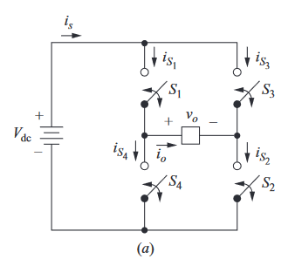

Slika 3 Shema H mosta

Ni ni parovi ne bi smjeli u isto vrijeme biti zatvoreni. Inače dolazi do kratkog spoja. Realni se prekidači ne zatvaraju i otvaraju instantno što dovodi do toga da se i vrijeme zatvaranja/otvaranja prekidača u određenim modelima mora uzeti u obzir.

Dva su ''Enable'' ulaza namijenjena upravljanju izlazima neovisno o ulaznim signalima. Emiteri su donjih tranzistora svakog mosta spojeni zajedno te se odgovarajući vanjski terminal može koristiti za spajanje osjetilnih otpornika. Dodatno je napajanje spojeno tako da bi logika radila i na manjim voltažama. Ulazi za napajanje su 5-voltni i 35-voltni. H most s dva ''Enable'' ulaza te 4 izlaza i 4 ulaza zajedno tvore L298N driver za upravljanje dva istosmjerna motora ili jednim koračnim motorom.

## 2.3 HEDM-5500-B12

Enkoder je elektromehanički uređaj koji pretvara kutnu poziciju ili brzinu osovine u analogni ili digitalni signal. Postoje dva tip enkodera, apsolutni i inkrementani. Inkrementalni enkoder u realnom vremenu šalje signal o promjeni kutne pozicije osovine. Na za razliku od apsolutnih ne daje informaciju o apsolutnoj poziciji osovine odnosno ne odgovara na pitanje gdje se osovina trenutno nalazi. No taj se problem jednostavno računa matematičkim relacijama uz uvjet da je od prije poznato koja je točno početna pozicija.

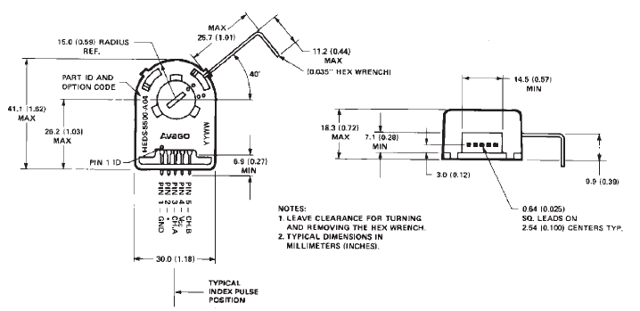

Slika 4 HEDM-5500 enkoder

HEDM-5500 je dvokanalni optički inkrementalni enkoder visokih performansi i niske cijene [Slika 4]. Ovaj je enkoder veoma pouzdan s visokom rezolucijom te se lako ukomponira s ostatkom strujnog kruga. Sadrži LED-icu s lećom, integrirani strujni krug s dva detektora i izlaznim pinovima, kao i emiter i infracrveni detektor. Izlazni su signali ovog enkodera dva kvadratna signala kvadraturnog oblika [Slika 5]. HEDM-5500 pruža detekciju brzine što ih čini idealnim za razne primjene kao što su primjerice printeri ili pozicionirajući stolovi. No uz sve pogodnosti koje donose nisu pogodni za kritične primjene u medicinskim slučajevima ili ABS sustava u automobilskoj industriji.

# 

Slika 5 Kvadraturni izlazni signal enkodera

# Softverski paket LabVIEW

## 3.1 Uvod u LabVIEW

LabVIEW je grafički programski paket razvijen od stane američke tvrtke National Instruments. Namjena LabVIEW-a je razvoj aplikacija na većem različitim platformama a korisničko sučelje s brojnim ugrađenim funkcijama i uređajima omogućuju brzu izradu kao i analizu te vizualno predočenje rezultata. LabVIEW je razvojno sučelje ze rješavanje inženjerskih problema koje dovodi do ubrzane produktivnosti i kontinuirane inovacije. Grafičko je programiranje kao centralni alat LabVIEW-a u širokoj uporabi za prikupljanje podataka i provođenja logičkih operacija nad njima. Dizajniran za izvedbu interaktivnih aplikacija paralelno i višejezgreno. Projekti izrađeni u LabVIEW-u oponašaju prave instrumente i uređaje (volt/ampermetar, generator signala, LED-ice, kontrole) te iz toga proizlazi naziv virtualni instrument (VI). Razvoj aplikacije koristeći LabVIEW odvija se na dva panela (Front Panel i Block Diagram). Front panel je vizualni prikaz korisničkog sučelja kakvo bi ono bilo kod izrade stroja za upravljanje sustavom dok je Block Diagram logika samog modela. U usporedbi s ostalim programskim jezicima LabVIEW je prijateljski nastrojen prema korisnicima te umjesto pisanja dugih tekstualnih kodova programira se 'drag and drop' tehnikom koja olakšava pronalazak grešaka.

Za razliku od klasičnih programskih jezika LabVIEW je grafički, što znači da se umjesto tekstualnog prikaza koda generiranog tipkovnicom, mišem dovlače elementi na jedan od panela, a logika odnosa elemenata se provodi spajanjem virtualnih izlaza jednog na virtualni ulaz drugog elementa. Dva su panela povezana te dodavanje elementa na jedan od panela izaziva ekvivalentnu akciju dodavanja istog elementa na drugi panel.

## 3.2 Rad u LabVIEW-u

### 3.2.1 Stvaranje projekta

Otvaranje programskog paketa LabVIEW dovodi do početnog ekrana koji nudi mogućnost kreiranja novog projekta ili otvaranje postojećeg [Slika 6].

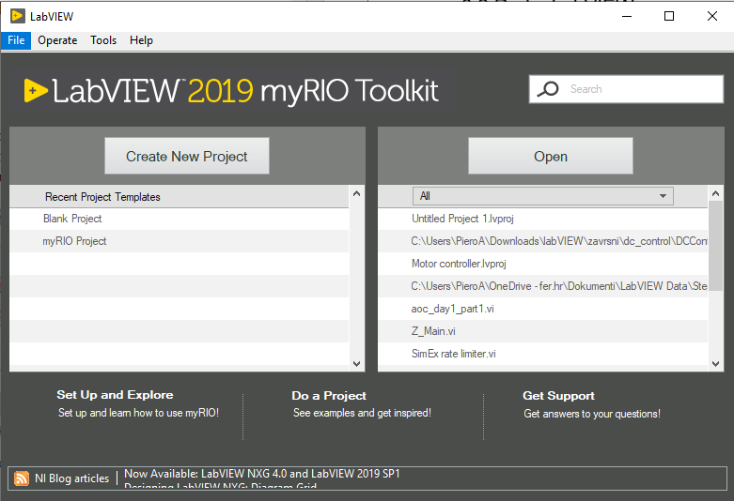

Slika 6 Početni ekran

Stvaranjem novog projekta otvara se novo sučelje u kojem je moguće dodati novi prazan VI dokument ili je moguće pozvati postojeći. Prazan se VI dokument sastoji od već spomenutih Front Panela i Block Diagrama [Slika 7].

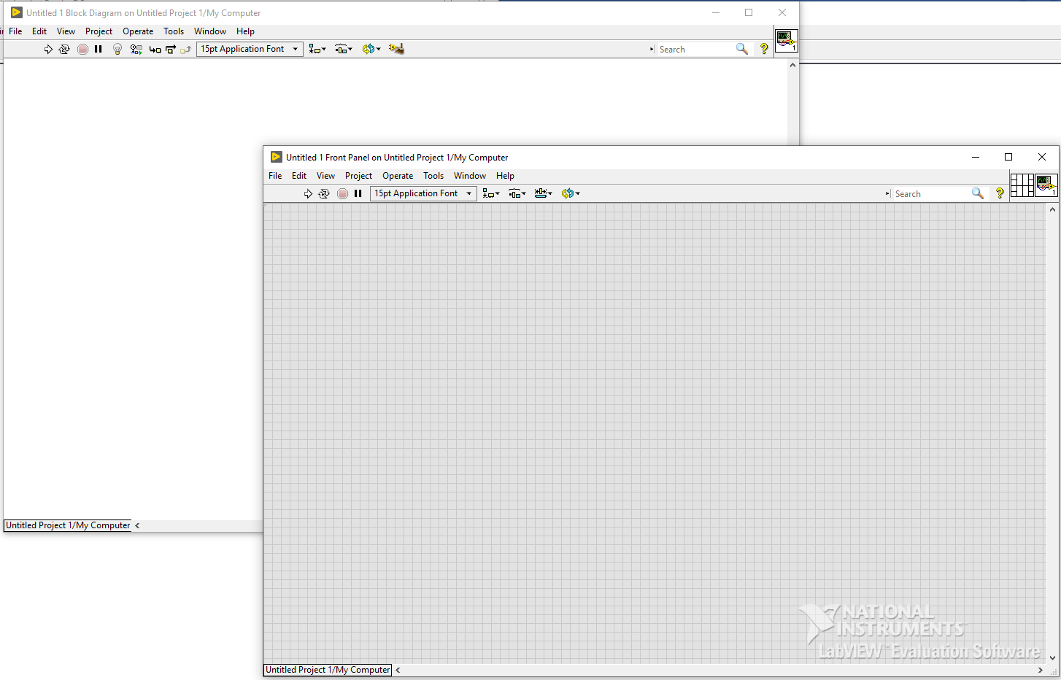

Slika 7 Fron Panel i Block Diagram

### 3.2.2 Programabilni paneli

Block Diagram

Desni klik u Block Diagramu otvara izbornik u kojem se odabiru ugrađene funkcije tematski grupirane [Slika 8]. Odabirom neke od grupa funkcija otvara se novi prozor u kojem se iste funkcije i nalaze. Funkcije se mišem dovlače do dijagrama gdje se ''žicom'' spajaju s drugim elementima ili funkcijama.

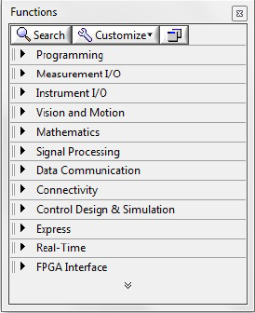

Slika 8 Funkcije u Block Diagramu

LabVIEW nudi standardne programske funkcije kao što su while i for petlje, case (if), različite tipove konstanti, kontrola i indikatora, primjerice int, float, boolean, string, a podržava i složene podatkovne tipove kao array.

Front Panel

Desnim klikom se otvara prozor s kontrolama koje su kao i u Block Diagramu tematski podijeljene po različitim stilovima, no neke od grupa sadrže i funkcije koje se prikazuju tok podataka u aplikaciji [Slika 9].

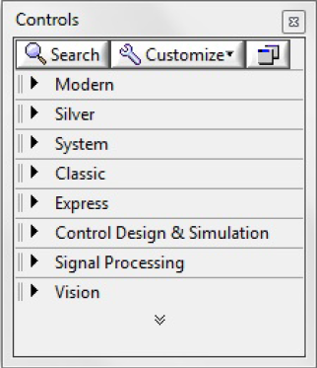

Slika 9 Kontrole u Front Panelu

## 3.3 Primjer aplikacije

Početkom 2015. počelo je adventsko natjecanje u programiranju koje se odvija svake godine u prosincu. Svaki dan donosi novi problem namijenjen učenju novim konceptima u tehnologiji te upoznavanju novajlija s naprednijim algoritmima. 2019. godina je započela problemom količine goriva u raketi koja se lansira izvan orbite Zemlje. Problem kaže da masa nekog modula spojenog na raketu utječe na masu goriva koje je potrebno da bi se raketa mogla lansirati relacijom

Ulazni podaci su 100 prirodnih brojeva te je zadatak izračunati masu goriva koja je potrebna za uzlijetanje rakete ako se na raketu ugradi 100 modula pripadajućih masa.

Na Front Panelu LabVIEW projekta nema kontrola nego su samo indikatori stanja petlje [Slika 10]

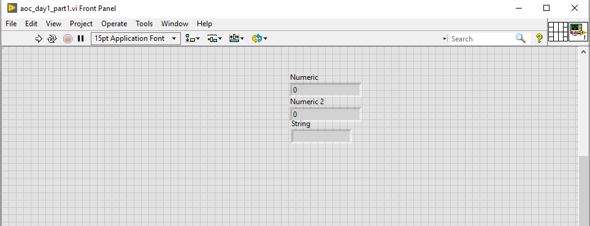

Slika 10 Front Panel

Block Diagram sadrži implementaciju zadatka [Slika 11]. Ulazni podaci zadatka su spremljeni u datoteku ints.txt koja je ulaz same aplikacije. Funkcija koja čita podatke [1] ima dva ulaza, prvi je sistemski put do datoteke [2] a drugi konstanta koliko će redaka funkcija pročitati. Izlaz funkcije koja čita prirodne brojeve iz datoteke spaja se na okvir while funkcije [3]. While petlja u svakoj iteraciji prikazuje ulazni podatak kao string te ga prosljeđuje funkciji za parsiranje teksta u broj [4]. Izlaz funkcije je realni broj koji prolazi kroz niz matematičkih operacija u skladu s opisom zadatka [5] te na kraju prolazi kroz povratnu vezu koja zbraja trenutni iznos s prethodnim (početno 0) [6] te na kraju prikazuje trenutni brojač petlje i trenutni zbroj [7].

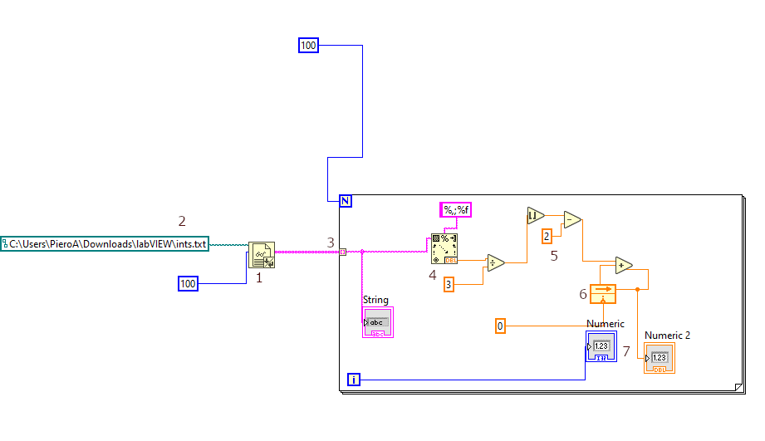

Slika 11 Rješenje problema mase goriva u LabVIEW-u

# NI myRIO platforma

## 4.1 Uvod u myRIO

MyRIO [Slika 12] je portabilni upravljači uređaj korišten za upravljanje elektromehaničkim ili robotičkim sustavima. Razvijena je od strane američke tvrtke National Instruments kao edukacijsku verziju CompactRIO platforme te je namijenjena isključivo za edukacijsku odnosno laboratorijsku uporabu.

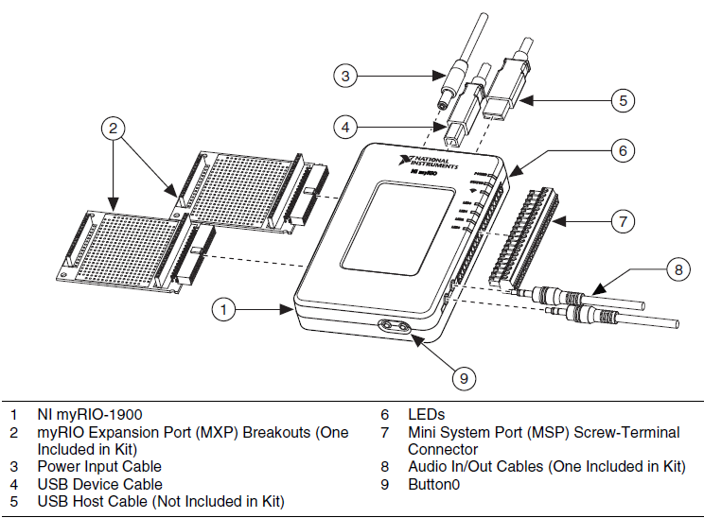

Slika 12 myRIO platforma

Uređaj korišten tijekom izrade završnog rada je NI myRIO-1900. Platforma sadrži akcelerometar, digitalne ulaze i izlaze, analogne ulaze i izlaze, audio ulaz i izlaz [Slika 13]. Osim navedenog u myRIO platformi se nalazi i FPGA chip u potpunosti programabilan i dostupan korisniku.

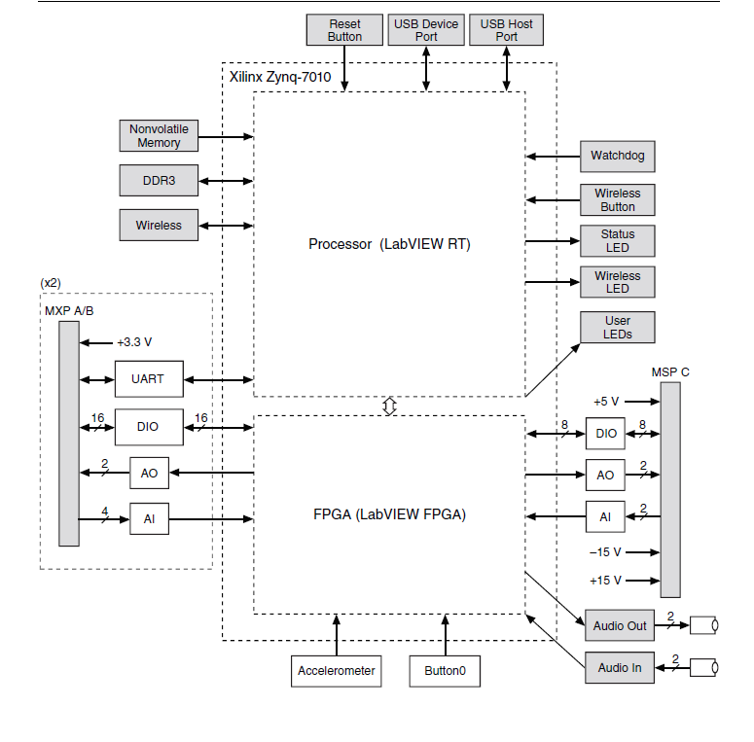

Slika 13 Hardverski blok dijagram myRIO platforme

S jedne se strane nalaze dva MXP konektora [Slika 14], od kojih se svaki sastoji od 34 pina identične međusobne konfiguracije. Analogni ulazi i izlazi (označeni kao AI# ili AO# gdje # predstavlja broj analognog ulaza odnosno izlaza) rade u rasponu . Rezolucija analognih ulaza i izlaza je 12 bita, odnosno osjetljivost najmanje značajnog bita iznosi . Digitalni ulazi i izlazi (označeni kao DIO# gdje # predstavlja broj digitalnog ulaza odnosno izlaza) rade u rasponu . Svaki analogni izlaz ima digitalno analogni konverter (DAC) koji omogućuje simultano ažuriranje. Serijski spojene sabirnice s FPGA upravljaju svakim DAC-om.

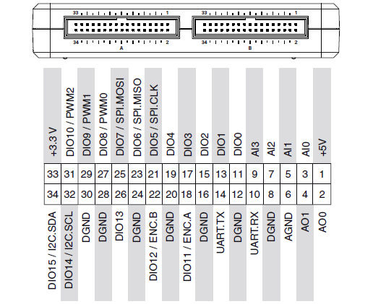

Slika 14 MXP strana

S druge se strane nalazi MSP s analognim ulazima i izlazima raspona , napajanjem i 8 digitalnih ulaza-izlaza [Slika 15]. S većim rasponom analogne voltaže smanjuje se osjetljivost najmanje značajnog bita s odnosom

Osim digitalnih ulaza i izlaza na ovoj je strani platforme i audio ulaz te audio izlaz s rasponom.

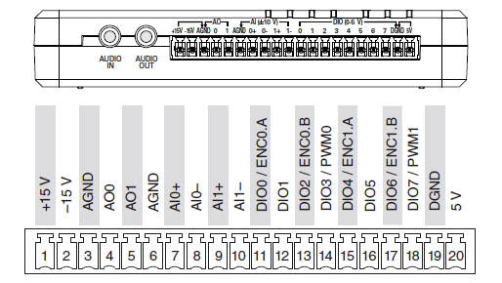

Slika 15 MSP strana

MyRIO-1900 platforma sadrži troosni akcelerometar. Akcelerometar uzorkuje svaku os zasebno i rezultatom ažurira pripadajući registar.

## 4.2 Povezivanje računala i myRIO platforme

MyRIO platforma se na računalo spaja pomoću USB kabela ili Wi-Fi-jem. Kod priključivanja myRIO platforme USB konektorom na PC otvara se prozor s akcijama koje se mogu izvoditi s myRIO platformom [Slika 16].

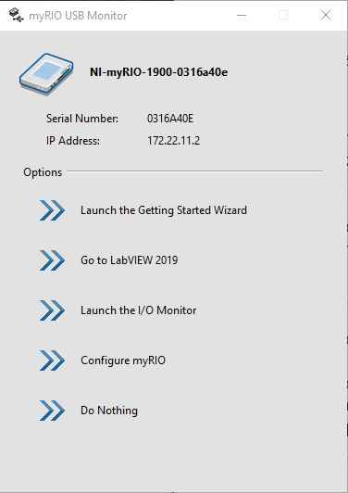

Slika 16 myRIO akcije

Odabirom ''Launch the Getting Started Wizard'' pokreće se aplikacija za testiranje rada akcelerometra, gumba na donjem dijelu platforme i LED-ica [Slika 17].

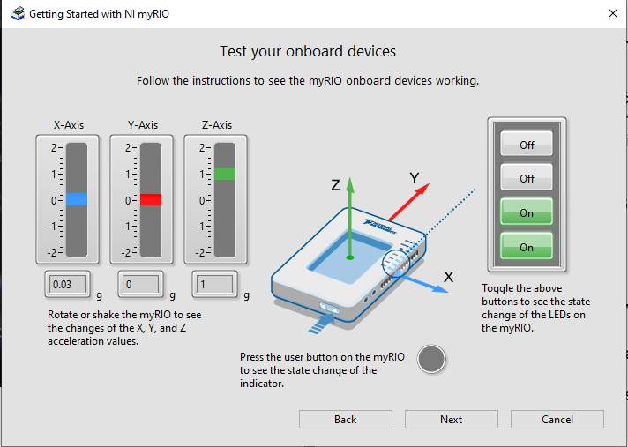

Slika 17 myRIO Wizard za testiranje

Odabirom ''Go to LabVIEW'' otvara se početni prozor LabVIEW programa s mogu'nošću odabira novog ili postojećeg projekta. Kod kreiranja novog projekta postoji opcija otvaranja novog myRIO projekta koji počinje s već ugrađenim kontrolama za lakši početak rada s platformom. Tada LabVIEW počinje komunikacijsku vezu s platformom.

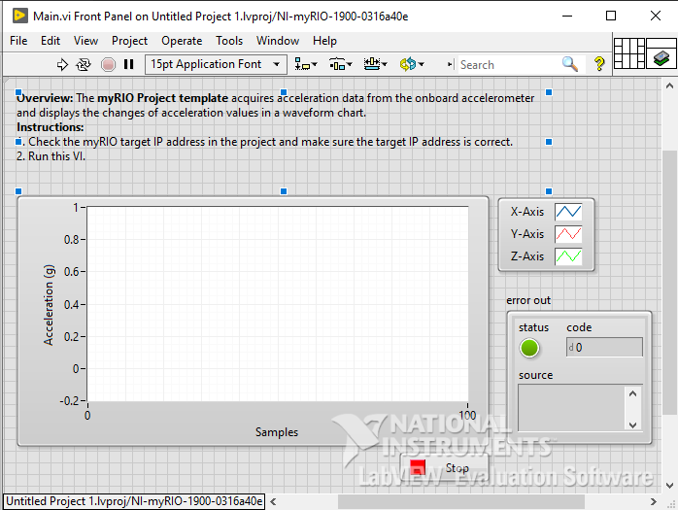

Slika 18 myRIO predefinirani program

Tek je nakon spajanja myRIO-a s računalom moguće otvoriti VI s predefiniranim funkcionalnostima platforme. U projektu je izlaz akcelerometra (žiroskop) spojen na grafički prikaz gdje se može dinamički pratiti kretanje myRIO platforme [Slika 18].

## 4.3 Rad s myRIO platformom

Rad se LabVIEW programa s myRIO platformom ne razlikuje pretjerano od normalne izrade aplikacije. Glavna je razlika dodatna grupa funkcija myRIO koja omogućuje povezivanje LabVIEW elemenata s fizičkim elementima na platformi (digitalni i analogni ulazi i izlazi, akcelerometar, LED-ice i gumb) [Slika 19].

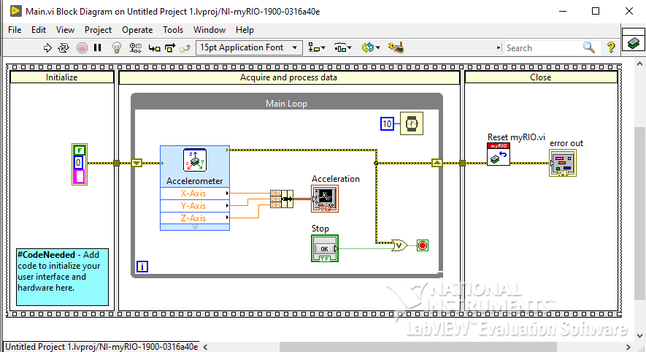

Slika 19 myRIO predefinirani blok dijagram

Pri pokretanju programa prvo se sadržaj VI-ja deploya na platformu te tek tad počinje izvršavanje. Ako je u programu dodan element na grafičko sučelje VI-ja myRIO platforma mora ostati spojena s računalom.

# Programsko rješenje upravljanja istosmjernim motorom

## 5.1 Korisničko sučelje

Korisničko je sučelje osmišljeno za prikaz trenutnog stanja upravljanja motorom. Na sučelju su prikazani parametri PI regulatora, kontrola frekvencije, kliznik za upravljanje brzinom, 4 opisne LED-ice, grafički prikaz trenutnog izlaza PMW-a i stop gumb za zaustavljanje čitavog programa [Slika 20].

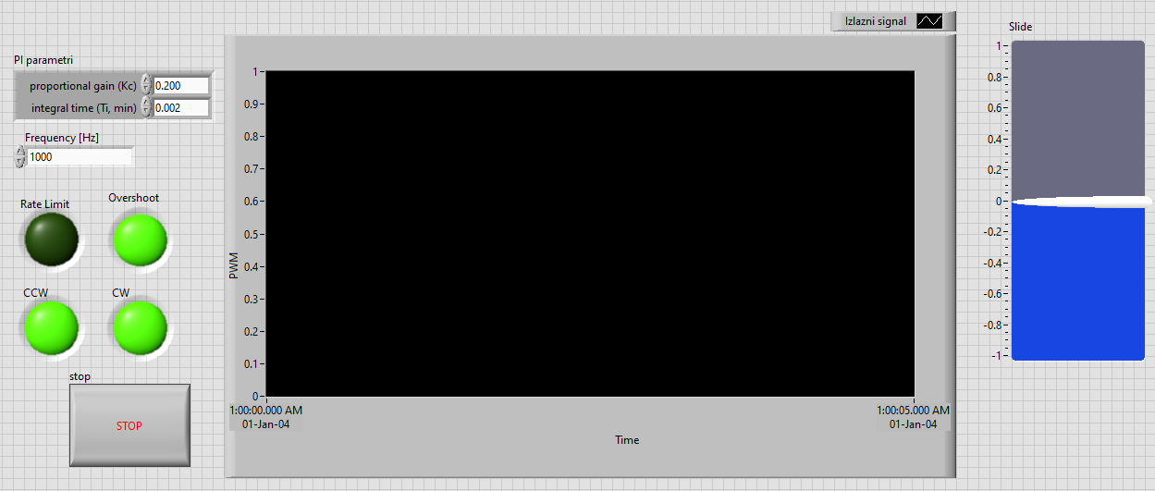

Slika 20 Grafičko sučelje

### 5.1.1 PMW

PMW signal ili Pulse width modulation je metoda reduciranja prosječne snage električnog signala efektivno ga isijecajući na diskretne dijelove. PMW signal ne upravlja direktno brzinom već predstavlja omjer upaljenosti i ugašenosti prekidača. Tako bi vrijednost 0.9 predstavljala da na koliko je prekidač otvoren bi trebao biti zatvoren. Promjena samog PMW signala ne utječe ni na broj pulseva u sekundi, PMW doslovce označava koliko će dugo jedan od tih pulseva trajati [Slika 21].

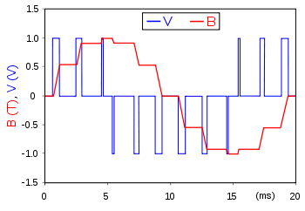

Slika 21 PMW signal

### 5.1.2 PID regulator

PID regulator spade pod uobičajene regulatore, odnosno pod one koje se koriste već dugi niz godina. Zbog nelinearnosti velikog broja procesa u industriji i složene matematičke analize koja stoji u njihovoj pozadini, dobro ugođeni parametri regulatora mogu na dovoljno dobar način regulirati regulirati taj proces. Uzevši u obzir da se takav regulator temelji na tri vrste osnovnih ponašanja: proporcionalnom (trenutna regulacijska pogreška), integracijskom (prošla regulacijska pogreška) i derivacijskom (buduća regulacijska pogreška), i iskustvo iz prakse očito je da takav regulator ima smisla. Svi regulatori kasnije razvijeni zapravo koriste iste ove tri vrste osnovnog ponašanje procesa. Usprkos jednostavnosti jednog ovakvog regulator s njim se rješavaju vrlo složeni procesi. PI regulator je danas najčešća varijanta PID regulatora a formira upravljački signal [Slika 22]:

gdje je pojačanje P regulatora unutar radnog pojačanja () P djelovanja regulatora a integracijska vremenska konstanta PI regulatora.

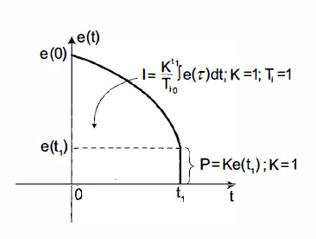

Slika 22 Signal PI regulatora

Integral omogućuje eliminaciju regulacijskog odstupanja u ustaljenom stanju koje P regulator zasebno ne uspijeva eliminirati. Razlog je tome što P nema ideju o tome u kojem se vremenskom trenutku nalazi te ne ‘vidi’ da signal treba još pojačati. Tu u priču ulazi I dio regulatora koji računa površinu između funkcije zadanog signala i fukcije greške te tu površinu dodaje upravljanom signalu koji ga približava zadanom koji na kraju izgleda

### 5.1.3 Kontrole i indikatori

Kontrola frekvencije je utječe na frekvenciju PMW signala odaslanog iz myRIO platforme u rasponu . Kliznik se koristi kao uravljači signal i ima raspon . CCW i CW LED-ice prikazuju smjer kretanja motora na kodirano tako da CW označava smjer kazaljke na satu a CCW smjer suprotan od gibanja kazaljke na satu. Rate limit LED indikator se pali kad je promjena PMW signala veća od 0.005. Overshoot prikazuje trenutak u kojem je signal prešao vrijednost 1 te ga je u tom trenutku program zaustavio na vrijednost 1. Current speed je graf koji u realnom vremenu prikazuje izlaz PMW signala.

## 5.2 Blok dijagram

### 5.2.1 Digitalni izlazi

Kliznik generira signal u rasponu koji se prikazuje na indikatoru realnih brojeva na korisničkom sučelju. Signal s kliznika ide do logičke usporedbe izlaznog signala s nulom [Slika 21]. U slučaju da je signal s kliznika veći od nule aktivira se LED indicator CCW i taj istiniti signal ide na DI0 odnosno na pin 11 među A grupom MSX pinova. Inače ako je taj isti signal s kliznika manji od nule istiniti se signal šalje na CW LED indikator te se signal na DI0 gasi dok se signal na DI1, odnosno pin 13 među A grupom MSX pinova, pali. Ta dva pina upravljaju smjerom vrtnje istosmjernog motora.

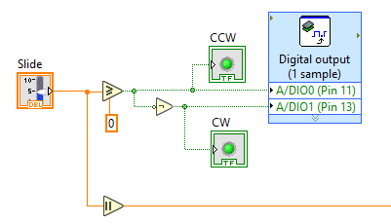

Slika 23 Prikaz veze digitalnih signala i kliznika

### 5.2.2 Filter

Da bi se spriječili velika i nagla skakanja koja bi mogla u najgorem slučaju oštetiti motor korišten je eksponencijalni filter zaglađivanja (smoothing). Eksponencijalno se zaglađivanje koristi kao 'rule of thumb' tehnika, onoj kojoj će pristupiti svi koji naiđu na sličan problem. Ova tehnika koristi eksponencijalnu prozorsku funkciju, često korištena kod zaglađivanja podataka u analizi signala, služi kao nisko propusni filtar za odbacivanje visoko frekvencijskog šuma. Prozorska se funkcija odnosi na one koje propuštaju vrijednosti u određenom intervalu dok su jednake nuli za vrijednosti izvan istog intervala.

Eksponencijalno zaglađivanje kontinuirane funkcije se generalno svodi na formulu:

gdje je . drugim riječima zaglađena statistika je težinski prosjek trenutne vrijednosti i prethodne zaglađene statistike . je uzet u vrijednosti 0.387 koja empirijski ne utječe na sam izlaz filtera a s druge strane dovoljno dobro zaglađuje signal.

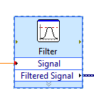

Slika 24 Filter signala akcelerometra

### 5.2.3 Rate limiter

Sprječavanje nagle promjene signala implementirano je korištenjem rate limitera. Ako dođe do prenagle promjene u signal koji se šalje motoru moglo bi doći do drifta, odnosno linearna funkcija ubrzanja se deformira i postaje više parabolična nego što je linearna. Izlazni je signal iz filtera oduzet od signala povratne veze. Apsolutna se vrijednost te razlike usporedi s 0.005 (0.005 predstavlja najveću moguću promjenu brzine motora, odnosno izlaznog PWM signala). U slučaju da je razlika veća od 0.005 porast ili pad brzine su prenagli te se od oduzme 0.005 . se nakon toga oduzme od originalne vrijednosti signala te se takav signal šalje prema izlazu. U slučaju da je razlika trenutnog signala i signala prethodne iteracije manja od 0.005 se postavlja u 0.

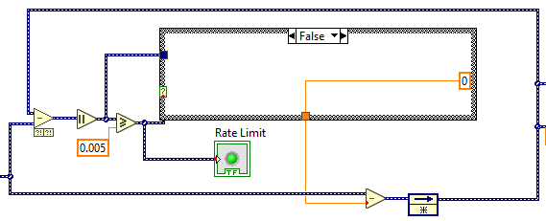

Slika 25 Rate limiter

### 5.2.4 Overshoot kontrola

U slučajevima kad je vrijednost klizniku jako blizu 1 ili -1 izlazni signal zna poprimiti vrijednost koja je veća odnosno manja. PWM signal ne smije primiti vrijednost veću od 1 ili manju od 0. Pošto je korištena matematička funkcija apsolutne vrijednosti na signal akcelerometra sa sigurnošću se može pretpostaviti da signal neće pasti ispod 0. na nesreću postoje slučajevi kad PWM signal interno poprimi vrijednost veću od 1. U tom se slučaju koristi overshoot control. Overshoot control jednostavno uspoređuje ulazni signal s 1 te kad je ulazni signal veći od 1 kao izlazni signal postavlja 1, a inače propušta ulazni signal kao izlazni.

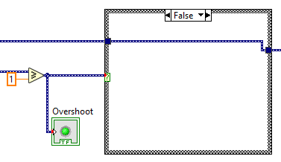

Slika 26 prikaz kontrole overshoota

### 5.2.5 Povratna veza

Povratna je veza implementirana pomoću enkodera spojenog na D11 I D12 ulaze, odnosno na pinove 18 I 22 u A grupi MSX pinova. Digitalni izlaz s inkrementalnog enkodera je ništa više nego vrijednost uvećana za 1 svakim korakom u rezoluciji. Razlika sadašnjeg broja inkremenata i broja inkremenata enkodera u prethodnoj iteraciji glavne while petlje programa dobijemo kutnu udaljenost koju je motor prešao tijekom vremena između te dvije iteracije, nadalje dijeljenjem kutne udaljenosti s proteklim vremenom dolazimo do trenutne kutne brzine motora [Slika 27].

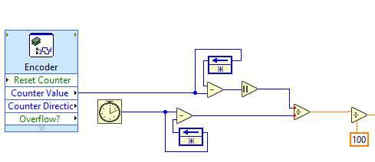

Slika Izlaz iz enkodera

Izračunata se kutna brzina još mora podijeliti sa 100 da bi dobili signal koji odgovara upravljačkom signaliu s kliznika u rasponu .

### 5.2.6 PI regulator

Za projektiranje PI regulatora korištena je Ziegler-Nichols metoda. ZN je heuristička metoda parametrizacije PID regulatora a provodi se postavljanjem integracijskog i derivacijskog djelovanja regulatora na 0 te se podiže pojačanje proporcionalnog djelovanja regulatora dok upravljački signal ne počne oscilirati. To se pojačanje naziva kritičnim (oznaka ). Također se iz dobivenih oscilacija očita njihov period (oznaka ). Ti će nam parametri koristiti za izračuna parametara PI regulatora. Po Ziegler-Nichols metodi proporcionalno se pojačanje postavlja na vrijednost jednaku a integralno se pojačanje postavlja na vrijednost . Period oscilacija kod kritičnog pojačanja utječe na vremensku konstantu koja se postavlja integracijskom djelovanju PI regulatora a iznosi . ZN metoda dovodi do parametara

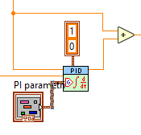

Slika 28 Blok dijagram PI regulatora

## 5.3 Rezultat upravljanja

Korišteni blok dijagram s navedenim parametrima PI regulatora dovodi do rezultata prikazanog na slici 29.

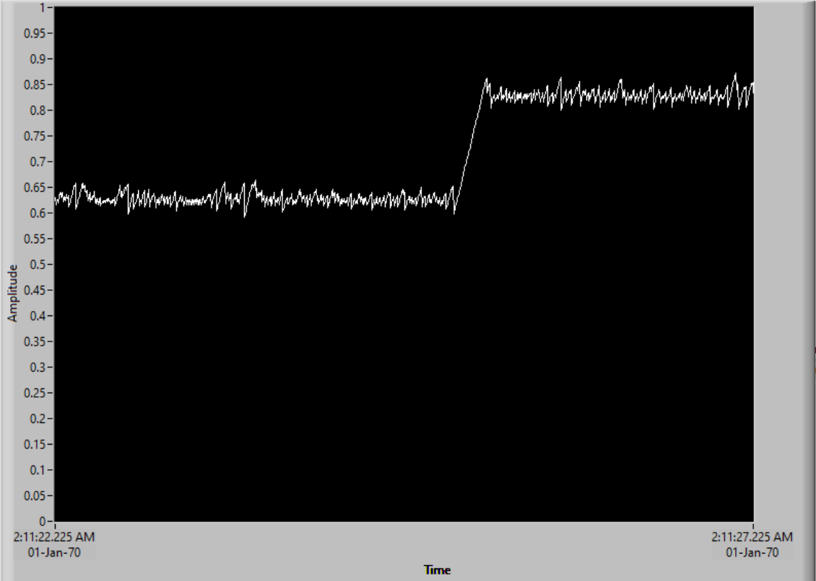

Slika Izlaz PI regulatora

Zanemarivši šum odziv upravljačkog signala naoko izgleda zadovoljavajuće oslonimo se na matematičku ocjenu. Nadvišenje sustava je jednako 7.12%, vrijeme prvog maksimuma je 98.04 ms, vrijeme porasta 61,76 ms, a vrijeme ustaljivanja 141, 59 ms.

# Zaključak

U ovom su radu detaljno opisani rad istosmjernog motora kao i drivera koji motoru prenosi signal o kretanju. Pruženi su osnovni koncepti rada s LabVIEW programskim paketom te je dan primjer korištenja LabVIEW-a izvan klasične domene u kojoj se koristi, odnosno rješenje matematičkog problema bez uporabe ikakvih vanjskih hardverskih komponenti. Različite funkcije i strukture već ugrađene u sam program dovode do mogućnosti brzog i efikasnog razvoja programske podrške ne samo za probleme robotike i automatike, iako se mora naglasiti da je za to namijenjen te da je u tom području najkorisniji, nego i za programske probleme s kojima se razvojni inženjer može susresti. Pokazana je i integracija s myRIO platformom proizvođača National Instruments. Lako postavljanje i uparivanje myRIO platforme s LabVIEW programskom podrškom pokazuje kako je ova platform jako kvalitetan i lako dostupan alat koji jednom studentu može pružiti uvid rješavanje složenijih problema koristeći tehnologiju koja je industrijski standard.

Rješenje upravljanja istosmjernim motorom je olakšano već ugrađenim funkcijama koje sadrži LabVIEW, a akcelerometar u platformi myRIO koji bez posebnog postavljanja i konfiguracije funkcionira izaziva razmišljanje o dodatnoj uporabi koje je u ovom primjeru i primijenjeno. Kombinacija LabVIEW kao programskog paketa koji osigurava brz i lak rad s ulazno/izlaznim signalima i NI myRIO platforme omogućava razvoj sustava koji nisu samo eksperimentalni i laboratorijski već realni i primjenjivi.

# Literatura

[1] National Instruments: Introduction to LabVIEW, 2003.

[2] National Instruments: LabVIEW User Manual, 2003.

[3] National Instruments: USER GUIDE NI myRIO-1900, 2013.

[4] J.H. Harter, Electromechanics, Prentice Hall, 1995.

[5] R. Crowder, Electric Drives and Electromechanical Systems, Newnes, 2006.

[6] Z. Vukić, LJ. Kuljača, Automatsko upravljanje – analiza linearnih sustava, ZT Zagraf, 2004.

# Sažetak

U ovom je radu dan pregled osnovne konfiguracije L298N i rad istosmjernog motora. Također je prikazan način rada, osnovni koncepti te pregled stvaranja projekta u LabVIEW programskom paketu uz integraciju s NI myRIO platformom tvrtke National Instruments. Pokazan je i primjer korištenja LabVIEW-a izvan industrijske okoline. Uz to se uvodi terminologija poput rate limitera, overshoota, prozorske funkcije i eksponencijalnog zaglađivanja, kao i generiranje PWM signala korištenog za upravljanje samom brzinom uz nekolicinu matematičkih preinaka signala. Primjenom tih koncepata prikazuje se kontrola nad smjerom i brzinom vrtnje istosmjernog motora.

**Ključne riječi:** NI LabVIEW, VI, myRIO, akcelerometar, istosmjerni motor, L298N, PWM, blok dijagram, grafičko sučelje

# Abstract

This graduation work presents an overview of the basic configuration of L298N driver module as well as how the DC motor works. It is also shown how LabVIEW works, it’s basic concepts and overview of project creation including the integration with NI myRIO platform. There is an example of the use of LabVIEW outside of the industrial environment. Terms like rate limiter, overshoot, window function and exponential smoothing are introduced as well as generating of a PWM signal used for speed control along with some mathematical modifications. Appliance of these concepts it was possible to generate a solution to control the speed and direction of a DC motor.

**Keywords:** NI LabVIEW, VI, myRIO, accelerometer, DC motor, L298N, PWM, block diagram, graphical interface